Analyse objective d'une photo

I20251125 Paul Ombre 4
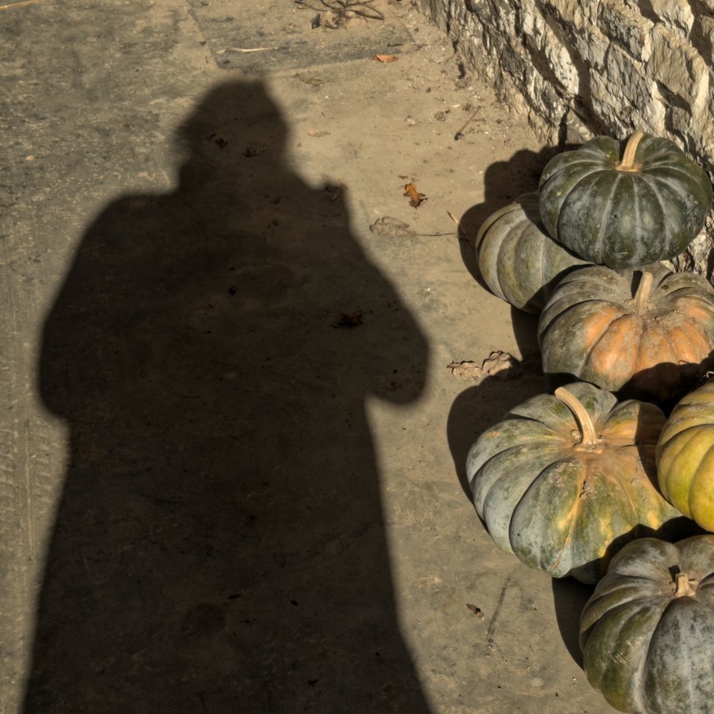 | Jeudi 30 octobre 2025  I20251125 Paul  Ombre 4  JPG

Découverte de l'image et du sujet
Cette photographie relève de la photographie de rue à tendance still life, voire de l'autoportrait par l'ombre. Un chemin de terre battue accueille, à droite, un amas de courges musquées de Provence, adossées à un mur de pierre calcaire. L'ombre portée du photographe, massive et sans visage, occupe plus de la moitié du cadre et dialogue avec les courges. Le cadrage carré, serré, accentue cette confrontation entre l'absence et la présence matérielle.
L'ambiance est automnale, sobre et légèrement mélancolique, portée par une lumière rasante qui sculpte les côtes des cucurbitacées. L'intention semble être de signer discrètement la scène, en inscrivant l'auteur comme présence spectrale face à l'abondance de la récolte. La palette terreuse, relevée par quelques touches orangées, renforce un sentiment de silence et de contemplation.
Cette image s'adresse à un public sensible à la photographie d'auteur, à l'esthétique du quotidien et à la tradition de l'ombre comme figure réflexive. Sa capacité de communication repose sur l'ambiguïté entre document rural et mise en abîme du regard, ce qui sollicite l'interprétation plutôt que l'adhésion immédiate. Son impact visuel est réel, mais restera plus confidentiel que grand public.
Titres proposés par l'IA
- Le Gardien des courges
- Ombre portée sur l'automne
Musiques suggérées
- Hiroshi Yoshimura — Water Copy
Des notes cristallines et lentes qui épousent la lumière dorée d'automne et la quiétude de cette ombre allongée sur la pierre
- Gavin Bryars — The Sinking of the Titanic (Prelude)
Une mélancolie voilée et suspendue, en écho à cette silhouette sombre qui veille sur les courges rangées contre le mur ancien

Analyse objective d'une photo
I20251125 Paul Ombre 4
Données techniques
Date prise de vue : | 2025 · 10 · 30 — 11:49:38 | GPS : | Non disponible
Boitier / modele : | Apple iPhone 16 Pro Max | Optique : | iPhone 16 Pro Max back camera 6.765mm f/1.78
ISO : | 80 | Focale : | 6.8mm (éq. 48mm)
Ouverture : | f/1.8 | Vitesse : | 1/8772s
Mode exposition : | Non défini

Analyse des données d'acquisition
L'iPhone 16 Pro Max, utilisé à sa focale « principale » de 48 mm équivalent, offre un rendu naturel, proche de la vision humaine, sans déformation sur le cadrage serré des courges et de l'ombre portée. Sous une lumière solaire de midi, l'association ISO 80 et 1/8772 s est cohérente : sensibilité minimale, bruit négligeable, et vitesse très élevée qui protège les hautes lumières du mur calcaire, au prix d'ombres denses, presque bouchées, dans la silhouette. La grande ouverture f/1.8 reste sans effet notable sur la profondeur de champ, car le petit capteur et la focale réelle de 6,8 mm maintiennent tout net, du sol texturé aux pédoncules.
Histogramme de luminance
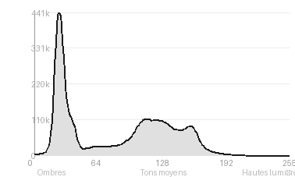
Analyse de l'histogramme de luminance
La distribution est nettement déportée vers les ombres (48,8 %) et les tons moyens (48,2 %), avec un pic à 25/255 et une moyenne de 83,3. Elle correspond à l'ombre portée du photographe, vaste aplat sombre qui occupe près de la moitié du cadre, et au sol de pierre ocre. Les hautes lumières (3 %), concentrées sur le mur calcaire et les reflets des courges, n'écrêtent jamais (0 %), et les noirs bouchés (0,21 %) restent négligeables.
L'écart-type de 53,4 traduit un contraste franc mais maîtrisé, sans zone sacrifiée : l'exposition a été calée pour préserver les lumières, au prix d'ombres denses mais encore texturées. Cette retenue tonale renforce la lecture graphique de l'image, où la silhouette massive s'oppose aux courges, seules à porter une information chromatique et volumétrique.
Résultats prévisibles à l'impression et présentation
À l'impression, l'image est dominée par un pic à 25/255 et près de 49 % d'ombres : l'ombre portée, très dense, risque de s'empâter en aplat sans détail, surtout sur papier mat ou en jet d'encre, malgré un écrêtage des noirs limité (0,21 %). Les hautes lumières (3 %) restent sans perte (0 % de blancs écrêtés), mais la texture du mur de pierre et les nuances des courges demanderont une épreuvage doux ou un léger débouchage des ombres pour éviter une impression trop sombre.
- Tirage carré 40x40 cm conseillé
- Papier mat fine art texturé recommandé
- Cadre bois sombre, filet fin
- Marie-louise crème large 6 cm

Analyse technique et artistique
I20251125 Paul Ombre 4
Constatations positives — Prise de vue
- Lumière et exposition : la lumière rasante révèle précisément les textures (côtes des courges, pierre calcaire, grain du sol) sans brûler les hautes lumières, tandis que l'ombre portée reste dense et lisible.
- Composition : l'ombre massive à gauche équilibre la grappe de courges à droite, et le cadrage carré serré les relie en un dialogue visuel. Les ombres des courges font écho à celle du photographe.
- Chromatie : la palette terreuse (vert-gris, ocre, touches orangées) est homogène et cohérente, et les accents orangés animent la masse sombre des courges.
Axes d'amélioration
- Cadrer plus serré sur les courges ou déplacer l'ombre pour qu'elle dialogue avec elles, car la grande masse noire à gauche écrase la composition et détourne l'attention du sujet principal
- Éviter de couper les courges du bord droit du cadre (celles du milieu et du bas) en reculant légèrement ou en recadrant à la prise de vue pour un ensemble plus maîtrisé
- Gérer le contraste de la lumière rasante en exposant pour préserver les détails de l'ombre et en évitant que le sol terne ne concurrence les couleurs des courges, par exemple avec un angle plus bas ou une meilleure heure de prise de vue
Constatations positives — Post-traitement
- Gestion de la dynamique : les hautes lumières du mur de pierre sont préservées et l'ombre portée garde une légère texture de sol, sans aplat bouché.
- Colorimétrie : la palette terreuse (verts-gris, orangés, ocres) reste naturelle et sobre, sans sursaturation.
- Netteté et micro-contraste : le rendu est maîtrisé, avec des nervures de courges et un grain de pierre bien définis, sans halos ni accentuation excessive.
Axes d'amélioration
- Déboucher légèrement les ombres de l'autoportrait en ombre portée pour retrouver un peu de texture dans le sol, sans en détruire la densité graphique
- Réduire l'aspect HDR trop marqué (micro-contraste et halos autour des courges et de l'ombre) pour retrouver un rendu plus naturel
- Harmoniser la balance des couleurs en atténuant la dominante jaune-brun du sol afin de faire ressortir les verts et oranges des courges, éventuellement avec un léger vignettage pour guider le regard

Le commentaire du spécialiste
**Commentaire critique**
Cette image relève de la street photography contemplative, avec un autoportrait par l'ombre qui renvoie à Lee Friedlander, dont les ombres s'invitent dans le cadre comme signature involontaire. La silhouette massive, quasi monacale, fait face à l'alignement de courges musquées de Provence : le dialogue entre la présence opaque et les volumes nervurés, aux verts patinés tachés d'orangé, installe une tension discrète entre l'absence et la matière. La lumière rasante d'automne sculpte la pierre et les cucurbitacées avec une précision presque picturale, proche des natures mortes de Zurbarán. Le cadrage carré est toutefois timoré : l'ombre occupe trop de surface sans que son contour, un peu empâté, ne gagne en tension graphique, et les courges tronquées à droite semblent subies plutôt que choisies. Un point de vue plus bas, ou une ombre venant mordre franchement les fruits, aurait fait basculer l'image du clin d'œil vers une véritable proposition conceptuelle.

Evaluation IA — objective et chiffree
I20251125 Paul Ombre 4
N° | Critère | Max/10 | Note/10 | Max rel. | Note rel. | Commentaire
1 | Technique | 60 |  | 44 | 72.7%
1.1 | Netteté / mise au point | 10 | 8 | 9 | 6.3 | Netteté correcte sur les potirons, dont la texture de peau et les pédoncules sont bien rendus. Les bords de l'ombre sont naturellement doux, ce qui est cohérent avec la source solaire.
1.2 | Exposition | 10 | 8 | 9 | 6.3 | Les hautes lumières sur le mur et les potirons sont préservées. L'ombre est dense, quasi bouchée, mais ce choix reste cohérent avec le propos graphique.
1.3 | Bruit numérique / grain | 10 | 9 | 6 | 4.8 | Aucun bruit visible : les aplats d'ombre sont propres et les textures du sol et de la pierre restent détaillées, signe d'une sensibilité basse.
1.4 | Profondeur de champ | 10 | 7 | 7 | 4.2 | Plan quasi frontal vu d'en haut, donc la profondeur de champ pèse peu. Les potirons du bord droit et du bas sont un peu moins nets, sans que cela serve vraiment l'image.
1.5 | Vitesse d'obturation | 10 | 9 | 6 | 4.8 | Vitesse suffisante pour figer les détails fins, sans flou de bougé. La lumière du jour permettait de choisir librement.
1.6 | Balance des blancs | 10 | 9 | 7 | 5.6 | Dominante chaude et sableuse crédible, conforme à une lumière de fin de journée. Les verts-gris des cucurbitacées et les touches orangées restent naturels.
2 | Composition | 50 |  | 39 | 64.4%
2.1 | Cadrage | 10 | 8 | 9 | 6.3 | Le recadrage carré place l'ombre à gauche et les potirons coupés à droite. Les coupes sur les potirons du bord sont un peu abruptes et créent une tension discutable.
2.2 | Équilibre visuel | 10 | 7 | 8 | 4.8 | L'ombre massive à gauche équilibre à peine la grappe colorée à droite. Le poids sombre domine, et le bas droit paraît chargé comparé au haut gauche vide.
2.3 | Lignes directrices | 10 | 7 | 7 | 4.2 | La diagonale du mur de pierre et l'alignement descendant des potirons guident le regard. La silhouette verticale ancre la composition, mais ses contours ne guident pas vers le reste.
2.4 | Gestion du fond | 10 | 8 | 8 | 5.6 | Le sol sablé, avec ses feuilles mortes éparses, forme un fond sobre et texturé. La pierre en haut à droite ajoute du relief sans distraire.
2.5 | Angle de prise de vue | 10 | 7 | 7 | 4.2 | La vue plongeante aplatit l'espace et renforce l'effet graphique, mais elle écrase un peu les volumes des potirons. Le point de vue découle de l'ombre portée.
3 | Lumière | 30 |  | 23 | 70.0%
3.1 | Qualité de la lumière | 10 | 8 | 8 | 5.6 | Lumière directe d'après-midi, marquée et chaude, qui sculpte les côtes des potirons. Elle est un peu dure, mais cohérente avec l'ambiance automnale.
3.2 | Direction de la lumière | 10 | 8 | 7 | 4.9 | Lumière rasante venant de l'arrière du photographe : elle projette l'ombre vers l'avant et éclaire frontalement les sujets. Le rendu est efficace mais peu modelé.
3.3 | Gestion des contrastes | 10 | 8 | 8 | 5.6 | Fort contraste entre l'ombre noire et les zones claires du sol. Les détails des potirons survivent aux ombres portées. L'ombre centrale reste toutefois très dense.
4 | Intention & Communication | 50 |  | 41 | 64.1%
4.1 | Clarté du sujet | 10 | 7 | 9 | 5.4 | Deux sujets se concurrencent : l'ombre imposante et les potirons. L'ombre domine par sa taille alors que les potirons offrent plus de détails.
4.2 | Originalité / créativité | 10 | 8 | 8 | 5.6 | L'autoportrait en ombre face à une nature morte automnale est un procédé connu, mais il reste ici plaisant. L'anonymat de la silhouette lui donne un caractère mystérieux.
4.3 | Cohérence intention/résultat | 10 | 8 | 9 | 6.3 | L'intention de présence discrète du photographe face à son sujet est lisible. L'exécution est sobre et cohérente, même si la hiérarchie entre les éléments reste floue.
4.4 | Impact émotionnel | 10 | 7 | 8 | 4.8 | L'ombre anonyme crée une légère inquiétude et de la contemplation. Le sujet reste plus intrigant que réellement émouvant.
4.5 | Capacité narrative | 10 | 7 | 7 | 4.2 | L'image suggère une scène d'étal ou de récolte, avec le photographe comme témoin. Le récit reste suggéré plutôt que développé.
5 | Global | 25 |  | 25 | 60.0%
5.1 | Impression générale  Appreciation subjective de l'empreinte et de l'intention. | 25 | 16 | 25 | 15.0 | Image sobre et cohérente, qui joue avec élégance sur l'opposition entre l'ombre et la matière colorée des potirons. Une hiérarchie plus nette entre les éléments renforcerait son impact.
 | Total | 215 | 158 | 172 | 126
 | Total / 50 |  |  | 50 | 37 | SUPÉRIEURE

